

INSTITUTO TECNOLÓGICO DE CHILPANCINGO

Ingeniería en Sistemas Computacionales

**Aplicación AppInventor2**

Taller de Cómputo Móvil

M. C. José Mario Martínez Castro

Alumno: Fernando Lucena Calixto

VERANO 2016

**Chilpancingo, Gro. Julio del 2016**

# AppInventor2-Agenda

En el siguiente articulo monstrare el proceso para desarrollar una aplicación con la herramienta de desarrollo [App Inventor](http://ai2.appinventor.mit.edu/), bueno en las siguientes imágenes se mostrará el proceso de desarrollo de la App.

## pantalla "Inicial"

[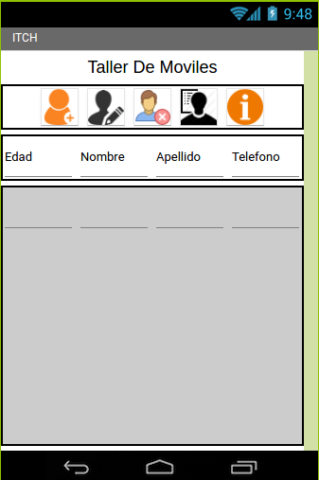](https://github.com/fercho0/AppInventor2-Agenda/blob/master/img/1.png)

declaración de variables y evento de los button

[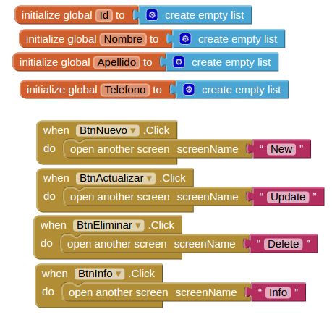](https://github.com/fercho0/AppInventor2-Agenda/blob/master/img/2.png)

Método de inicialización

[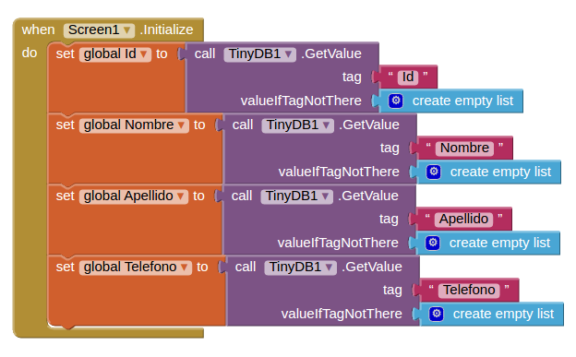](https://github.com/fercho0/AppInventor2-Agenda/blob/master/img/3.png)

Metodo del button Mostrar

[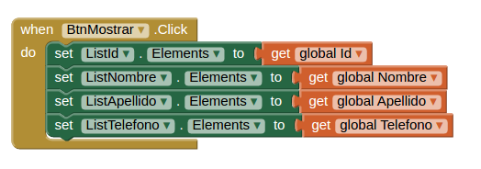](https://github.com/fercho0/AppInventor2-Agenda/blob/master/img/4.png)

## pantalla "Nuevo Registro"

Declaración del método inicializar

[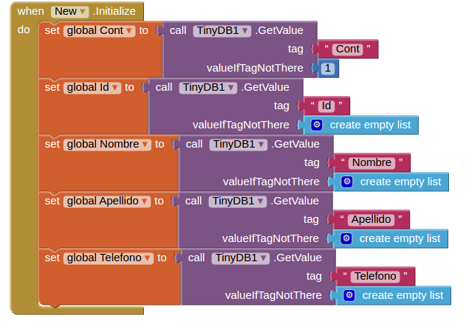](https://github.com/fercho0/AppInventor2-Agenda/blob/master/img/9.png)

[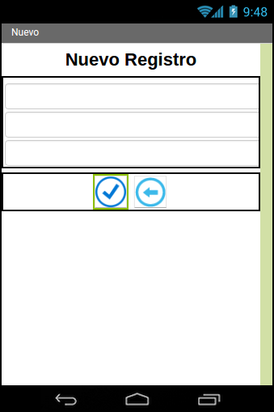](https://github.com/fercho0/AppInventor2-Agenda/blob/master/img/5.png)

Declaración de variables y método del button agregar

[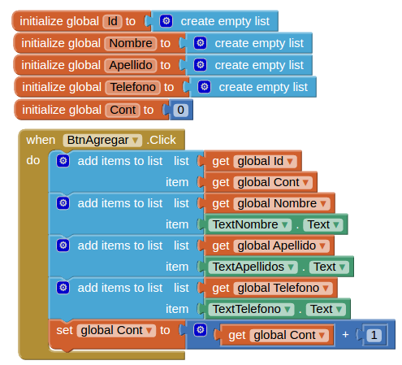](https://github.com/fercho0/AppInventor2-Agenda/blob/master/img/6.png)

Declaracion del metodo volver

[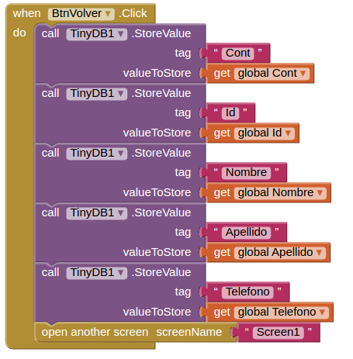](https://github.com/fercho0/AppInventor2-Agenda/blob/master/img/7.png)

## Pantalla "Eliminar Datos"

[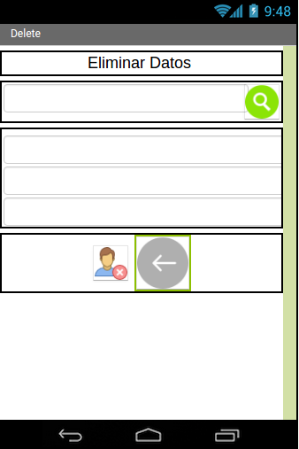](https://github.com/fercho0/AppInventor2-Agenda/blob/master/img/d.png)

Declaración de variables

[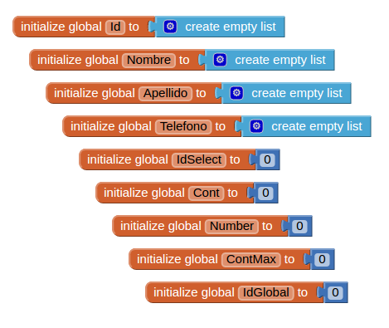](https://github.com/fercho0/AppInventor2-Agenda/blob/master/img/d1.png)

Declaración del método Delete

[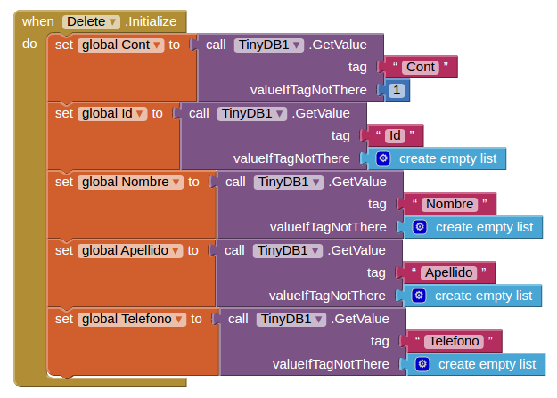](https://github.com/fercho0/AppInventor2-Agenda/blob/master/img/d2.png)

Declaracion del metodo Buscar

[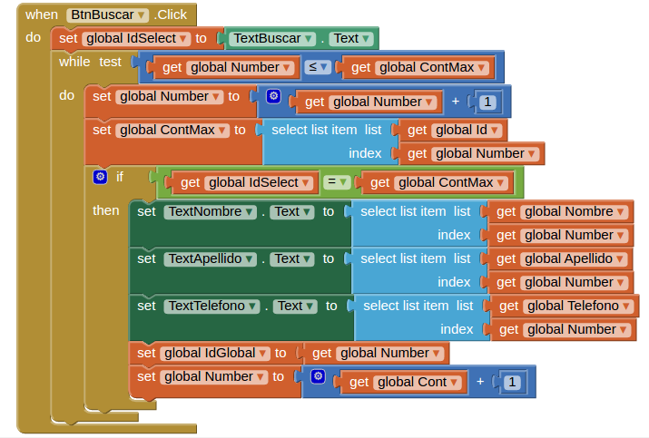](https://github.com/fercho0/AppInventor2-Agenda/blob/master/img/d3.png)

Declaracion del metodo Eliminar

[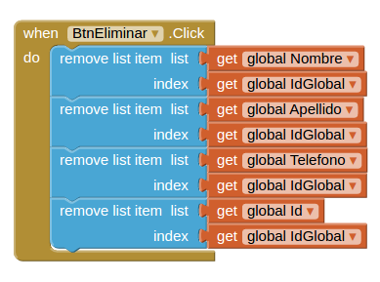](https://github.com/fercho0/AppInventor2-Agenda/blob/master/img/d5.png)

Declaración del método Volver

[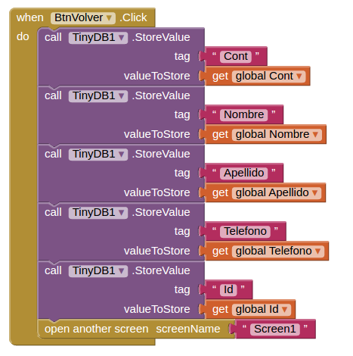](https://github.com/fercho0/AppInventor2-Agenda/blob/master/img/d6.png)

## Pantalla "Actualizar Datos"

[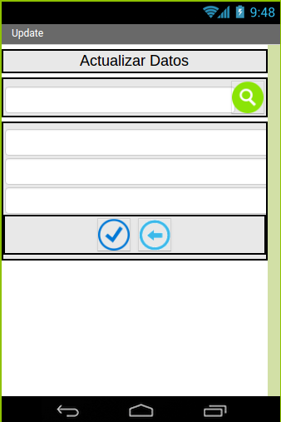](https://github.com/fercho0/AppInventor2-Agenda/blob/master/img/u1.png)

Declaracion de variables

[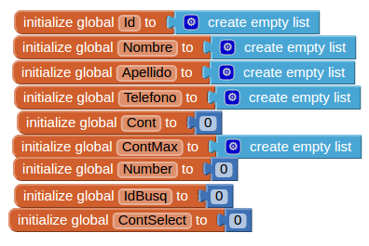](https://github.com/fercho0/AppInventor2-Agenda/blob/master/img/u2.png)

Declaración del método Update

[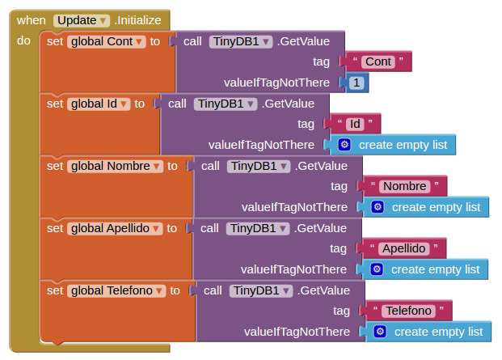](https://github.com/fercho0/AppInventor2-Agenda/blob/master/img/u3.png)

Declaracion del metodo Buscar

[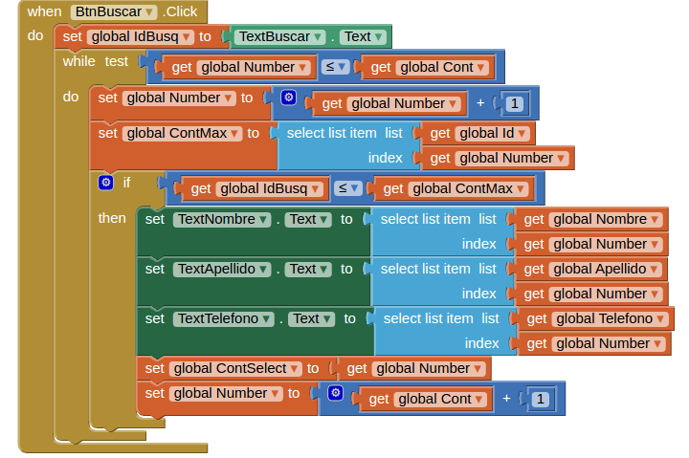](https://github.com/fercho0/AppInventor2-Agenda/blob/master/img/u4.png)

Declaracion del metodo Actualizar

[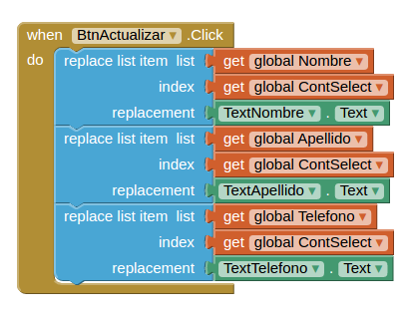](https://github.com/fercho0/AppInventor2-Agenda/blob/master/img/u5.png)

Declaracion del metodo Volver

[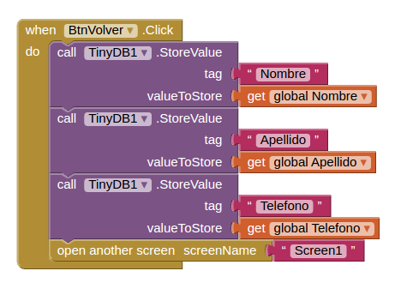](https://github.com/fercho0/AppInventor2-Agenda/blob/master/img/u6.png)

Download. Apk

[Download. Apk](https://github.com/fercho0/AppInventor2-Agenda/tree/master/apk)

Download Scann Code QR

[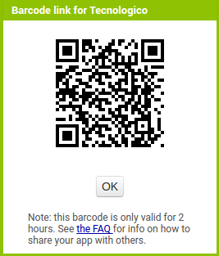](https://github.com/fercho0/AppInventor2-Agenda/blob/master/img/qr.png)

## Capturas

[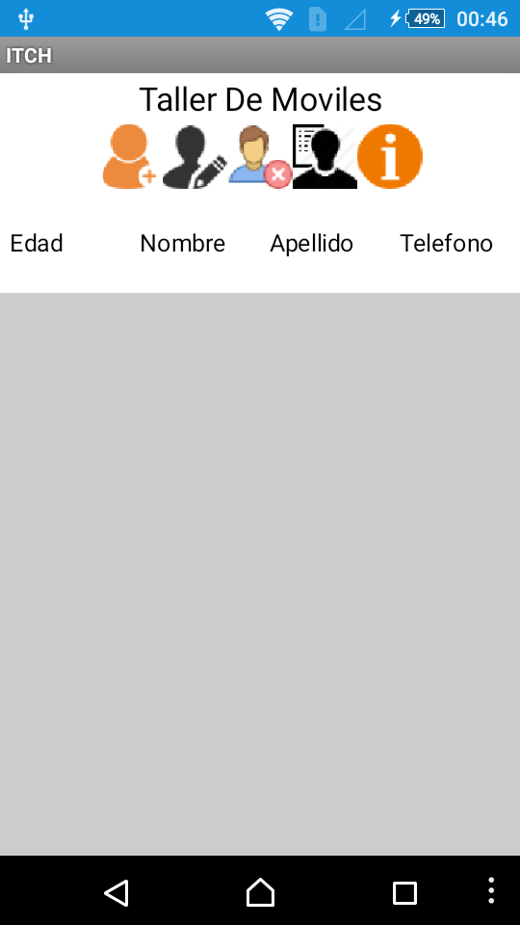](https://github.com/fercho0/AppInventor2-Agenda/blob/master/img/c1.png)

[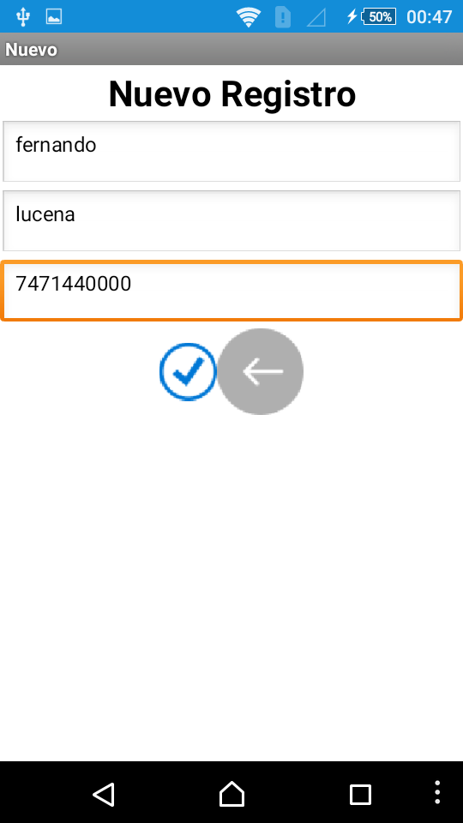](https://github.com/fercho0/AppInventor2-Agenda/blob/master/img/c2.png)

[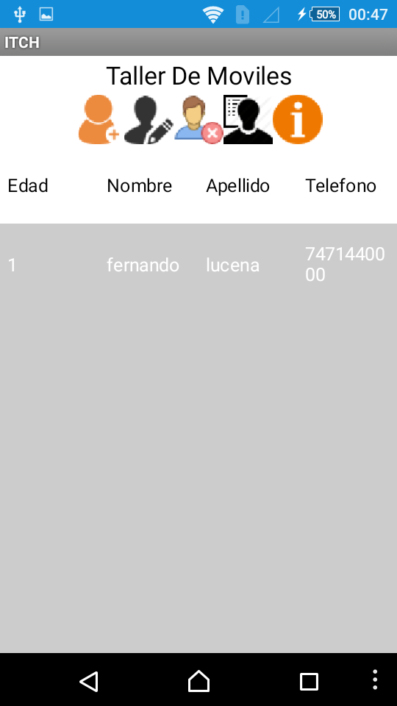](https://github.com/fercho0/AppInventor2-Agenda/blob/master/img/c3.png)

[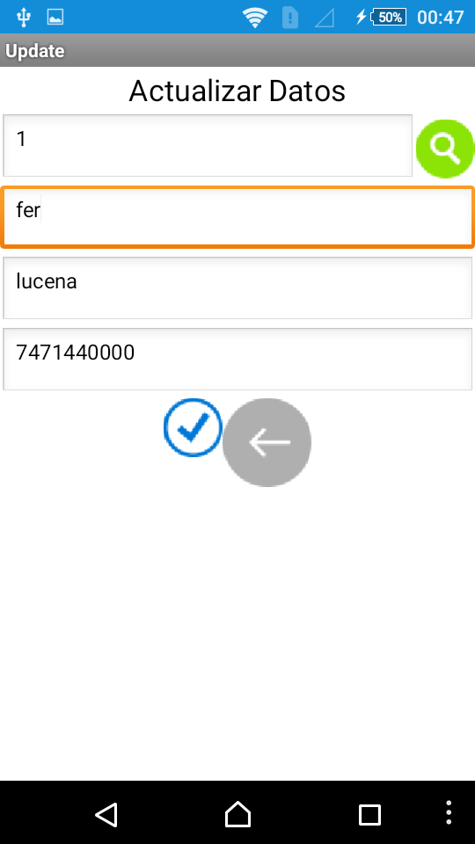](https://github.com/fercho0/AppInventor2-Agenda/blob/master/img/c4.png)

[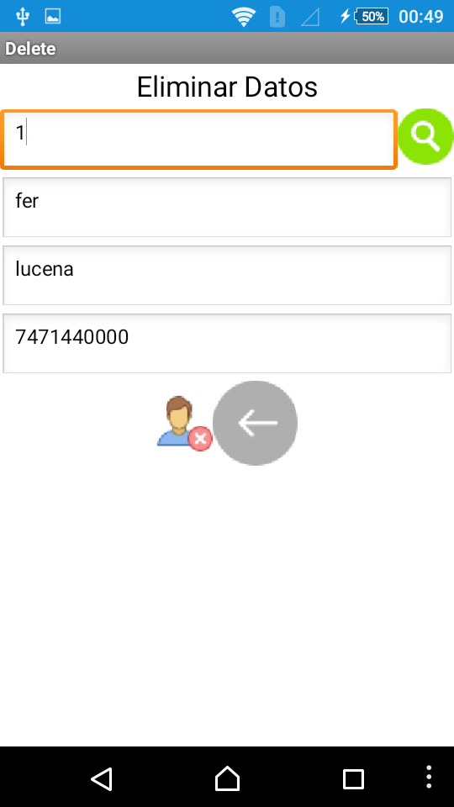](https://github.com/fercho0/AppInventor2-Agenda/blob/master/img/c5.png)

[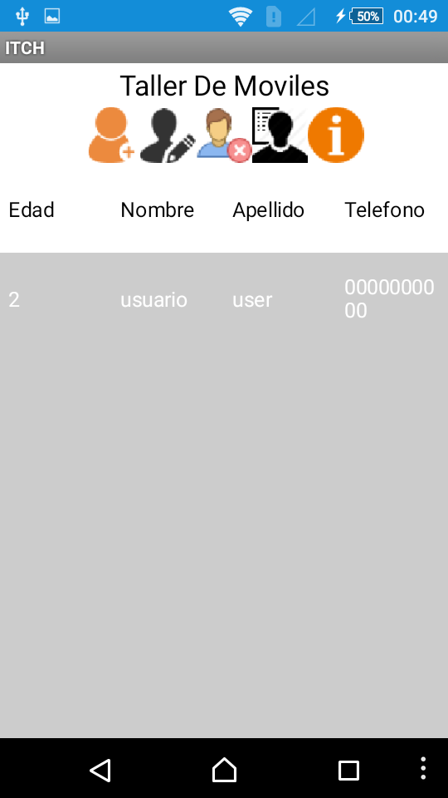](https://github.com/fercho0/AppInventor2-Agenda/blob/master/img/c6.png)